国家税务总局谭珩副司长为财大师生做讲座
公共政策与治理研究院供稿

3月12日下午，应上海财经大学公共政策与治理研究院的邀请，国家税务总局政策法规司副司长、公共政策与治理研究院理事谭珩博士在凤凰楼为我校师生做了题为“我国税收政策分析”的讲座。
在讲座开始之前，我校副校长蒋传海教授会见了谭司长，并向他颁发了上海财经大学公共经济与管理学院兼职教授的聘书。院长胡怡建教授向来宾介绍了公共政策与治理研究院发展情况，执行院长刘小川教授主持了本次讲座。
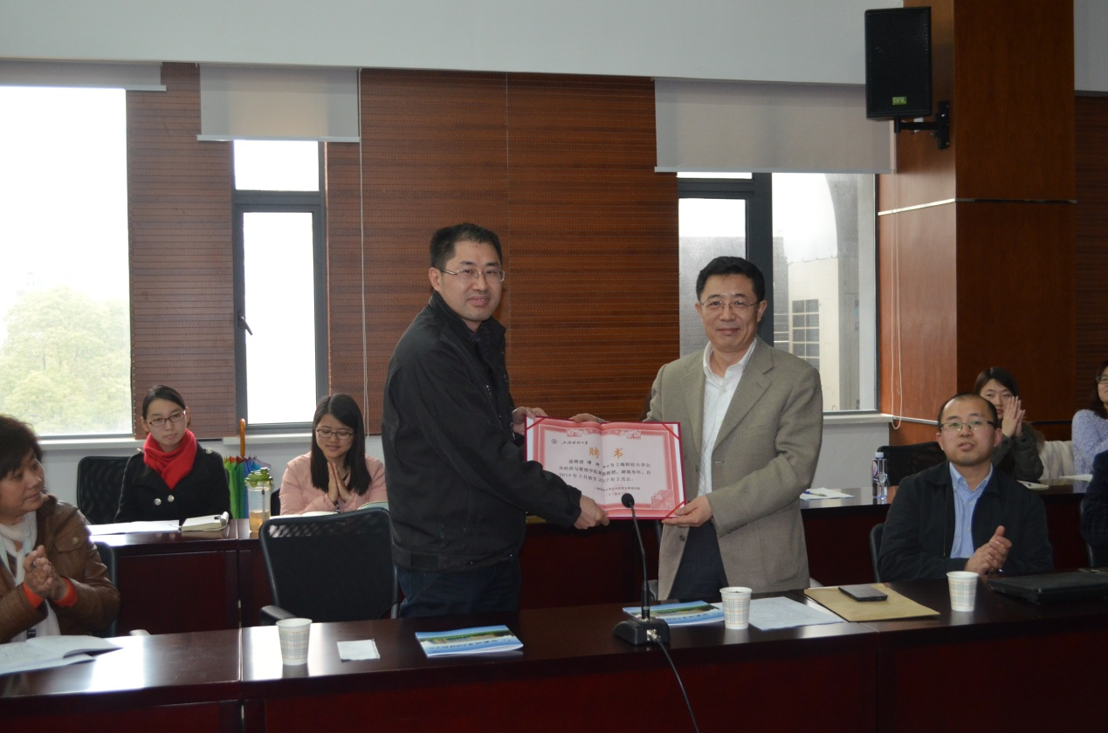

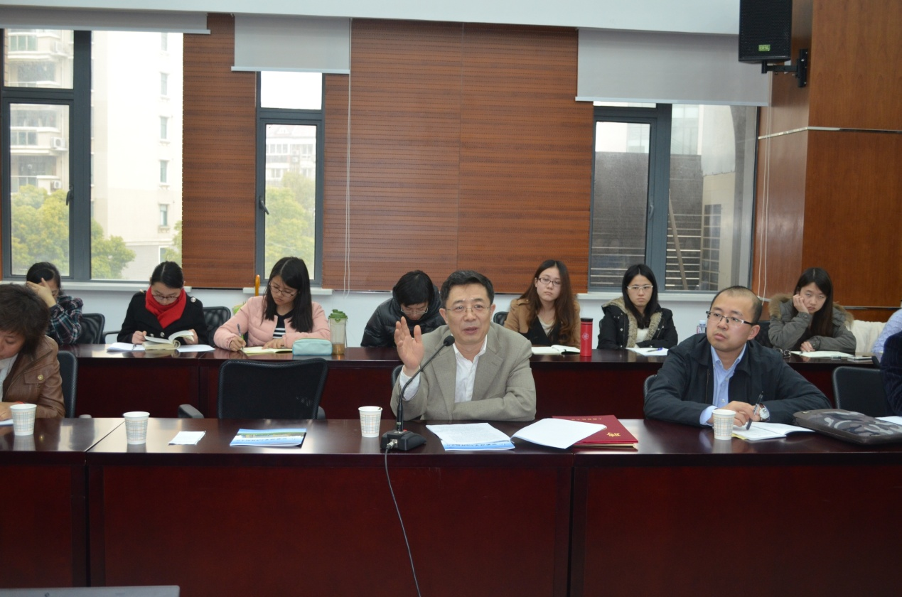
谭司长的演讲分为五大部分：深化财税体制改革的历史背景与方向；关于稳定税负的理解；提高直接税比重的问题；地方税体系构建问题；优惠政策的规范化管理。在两个小时的讲座，谭司长以其宏阔的视野、、独到的研究、丰富的实践经验，生动的语言，深入浅出、旁征博引，让听众深刻理解了中国税收政策的现状、问题与方向。讲座现场座无虚席、掌声不断。
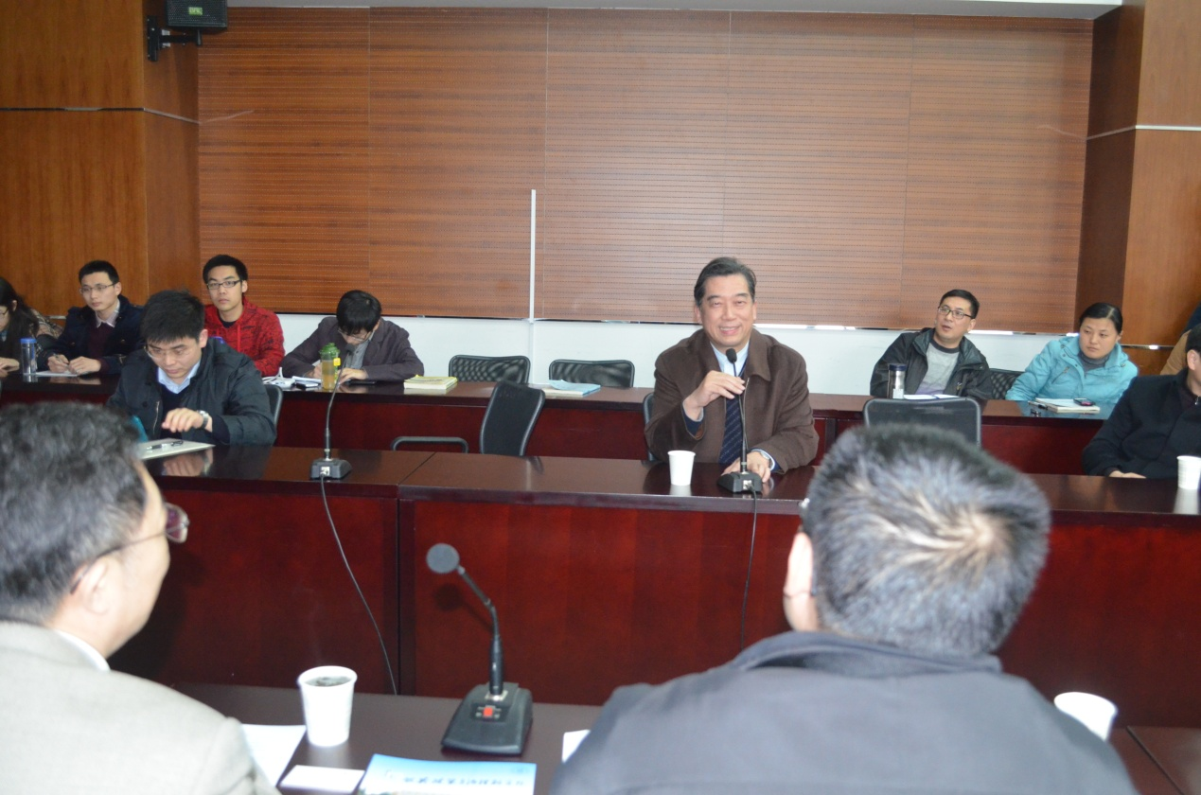

讲座结束以后，谭司长与胡怡建教授等十几位公管学院教师进行座谈，就税收政策的研究重点，未来的课题合作以及数据库建设思路等进行了交流。

